2013年徐汇区初中科学模拟卷
时间60分钟 满分100分
说明：考生务必按要求在答题纸规定的位置上作答，在本试卷上答题一律无效。
一、选择题（本题共30分，每小题2分。每小题只有一个正确答案，请将正确选项的代号用2B铅笔填涂在答题纸的相应位置上）
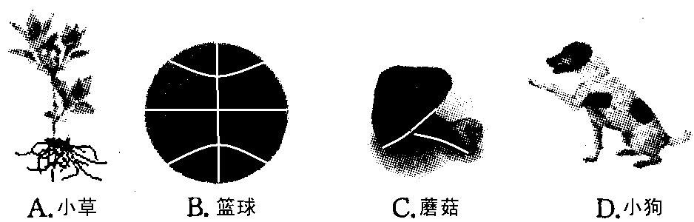
1． 下列不能进行新陈代谢的是( )

2．小敏等四位同学分别用4种方法测烧杯中液体的温度，你认为正确的是·······（ ）
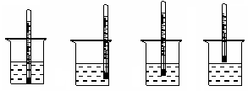
A B C D

3.“久居兰室不闻其香，久居鲍市不觉其臭”说明（ ）经多次刺激后会变得麻木···（ ）
A．视觉 B.味觉 C. 嗅觉 D. 听觉
4．为了了解本校九年级学生的体能情况，随机抽查了其中30名学生，测试了1分钟仰卧起坐的次数，并绘制成如图所示的频数分布直方图，请根据图示计算，仰卧起坐次数在25～30次的人数占总人数的百分比是····················（ ）

A．10% B.20% C.30% D. 40%
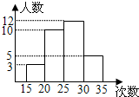
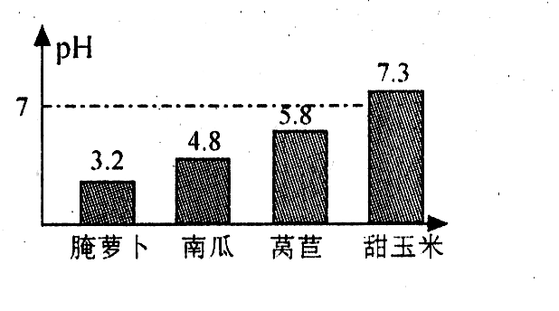
第5题图

5．上图是某同学测量几种食品的pH后绘制的图象，其中酸性最强的是·········( )
A．腌萝卜 B．南瓜 C．莴苣 D．甜玉米
6．关于海洋能源的叙述，正确的是·····················（ ）
A．海洋能源主要是指海底石油、煤和天然气等 B．属可再生能源，无污染
C．能量密度大，开发利用较方便 D．开发工程投资小，效益高
7．下列关于蔗糖水的说法正确的是··························（ ） A．蔗糖是溶质，水是溶液 B．蔗糖是溶剂，水是溶液
C．蔗糖是溶质，蔗糖水是溶剂 D．水是溶剂，蔗糖水是溶液

8．如图1所示是一铜棒内粒子分布的模拟图。如果把铜棒加热，则铜棒受热后粒子分布情况应该是下列哪一幅？·························（ ）
图1
A、 B、 C、  D、
9．一只电铃放置在玻璃钟罩内，接通电路，电铃发出声音；当用抽气机把玻璃钟罩内的空气抽去，使玻璃罩内成为真空，则·····················( )
A.电铃的振动停止了 B.电铃继续振动，但听不到声音
C.电铃的声音比原来更加响亮 D.电铃停止振动，但能听到声音
10．夏天，从冰箱取出的冷饮周围常常出现“白气”。这种现象属于········（ ）
A．蒸发 B．气化 C．液化 D．升华
11．如图所示的电蚊拍，具有灭蚊和照明等功能。当开关S_{l}闭合、S₂断开时，只有灭蚊网通电起到灭蚊作用；当开关S_{l}和S₂都闭合时，灭蚊网与灯都通电同时起到灭蚊和照明作用。下列电路设计符合这种要求的是····················( )
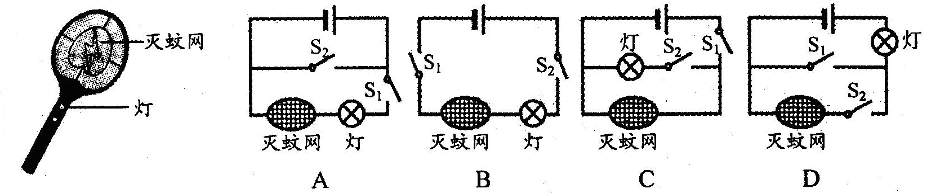
12．血液循环系统的主要功能包括·······················（ ）
①把氧气运送到组织细胞 ②把养分运送到组织细胞
③把未被消化的食物运送到直肠 ④把组织细胞产生的废物运走
A．只有①③ B．只有①② C．只有①③④ D．只有①②④
13．人体胚胎发育所需营养物质和氧来自····················（ ）
A．母体血液 B．脐带 C．胎盘 D．子宫
14．能把不同距离的物体在视网膜上成像的原因是···············（ ）
A．改变晶状体的厚度 B．晶状体的前后移动
C．改变眼球的形状 D．改变瞳孔的大小。
15．下列有关显微镜使用的叙述，正确的是··················（ ）
A．对光时，用高倍物镜正对通光孔
B．要使视野变亮可把低倍物镜换成高倍物镜
C．镜筒下降，当物镜靠近载玻片时两眼注视目镜
D.要使刚观察到的物像更清晰可调节细准焦螺旋
二、填空与连线题（本题共20分，每空1分）
16．橡胶吸盘可以吸附在平滑的瓷砖表面，原因是______________把吸盘压在瓷砖上。
17．人们日常所用的炊具中，手柄通常是用塑料或橡胶做的，这是由于塑料或橡胶__________
________________________________________
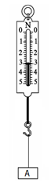
18．将下列的生活中的现象与科学原理用线连起来
龋齿的形成 · ·防止触电
大功率电器的插头上接有地线 · ·酸的腐蚀
白米饭细嚼后有甜味 · ·平面镜成像
在穿衣镜中整理自己着装打扮 · ·唾液对淀粉的消化
19．右图是弹簧测力计，用来测量_________的大小。它的测量范围是_________牛。现在的读数是_________牛。
20．下列观察活动应选用什么仪器？观察细胞用 ；看微雕艺术品用 ；东方明珠高塔上俯看城市建筑用 。
21．下图表示某生态系统中各成分之间的相互依存关系，请据图作答：
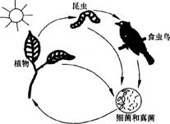
（1）图中细菌和真菌在生态系统的组成成分中属于______。
（2）生态系统中，动、植物间常通过________关系形成食物链。 写出图中的一条食物链：__________________。
（3）通过食物链和食物网，生态系统进行着物质循环和能量流 动，该生态系统的能量最终来源于_________。

22．小科发现校门口有一块稍有破损的圆形窨井盖，于是他捡起一小块碎片加以研究，想知道这块窨井盖是由什么材料制成的。
（1）通过上网查找资料，他首先了解到某厂生产的不同窨井盖材料的密度（见下表)；
窨井盖材料 | 复合树脂 | 球墨铸铁 | 玻璃钢
密度(kg/m³⁾ | 1．7×10³ | 7．3×10³ | 2．1×10³

（2）用天平测量碎片的质量。天平平衡时，右盘中的砝码质量、游码在标尺上的位置如图所示，则该碎片的质量为 ；
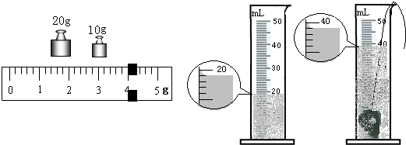

（3）用量筒测量碎片的体积。量筒中加入适量的水，放入碎片前后液面状态分别如图所示，该碎片的体积为 ；
（4）通过计算小科得出窨井盖的密度为 ；
由此，小科知道了该窨井盖的制作材料是 。
三、实验与探究（本题共26分）
23．（10分）某校一兴趣小组曾探究了“馒头在口腔中的变化”。如图所示是进行此项探究活动的实验装置及实验过程。
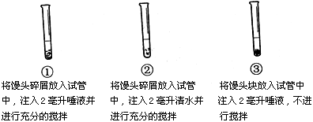_________________
将两只试管一起放入37℃左右的温水中5分钟。然后向两只试管内滴入碘液。请对此探究实验说明：
（1）滴入碘液后，不变蓝的是________号（选填“①”或 “②”）装置；
（2）②号试管与①号试管相比较，探究的问题是____________________________________；根据_____________________________现象，可以得出____________________________结论。
（3）该兴趣小组明明同学提出，他感觉自己在吃馒头时，口腔中舌与牙齿也起到了重要的作用。为进一步解决明明同学的这一问题，该兴趣小组还应该增加一个装置。请将该实验装置及操作按照①、②号试管的样式填写在上方右侧横线上，并标注“③”。通过③号试管与______号试管相比较，根据___________________________________________________现象，可以得出____________________________结论。 根据这一结论，我们平时在进餐时要做到___________，保证食物得以很好的消化。
（4）明明同学提出科学问题，并通过科学的设计与实验，得出了较为科学的结论。这一过程对你有何启示？（写出一点即可）________________________________________________。
24.（7分）为了探究运动和力的关系，小敏进行了如下实验：在水平放置的木板上铺上粗糙程度不同的毛巾、棉布，让同一辆小车由同一斜面上，分别从A、B、C处静止开始滑下，观察小车在不同水平面上运动的距离，记录在表中，实验重复三次。
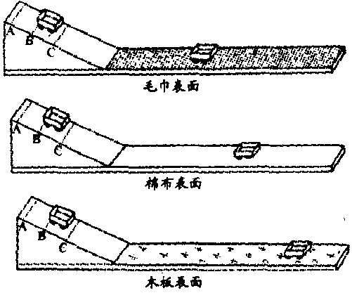
表面  材料 | 小车运动的距离/厘米
表面  材料 | 从A处下滑 |  |  | 从B处下滑 |  |  | 从C处下滑
毛巾 | 44 | 45 | 45 | 27 | 28 | 27 | 14 | 13 | 13
棉布 | 50 | 51 | 50 | 31 | 30 | 31 | 16 | 15 | 16
木板 | 67 | 68 | 68 | 41 | 40 | 41 | 21 | 20 | 21

(1)实验中，要使小车在水平面上开始运动时的速度相同，小车应从斜面的_______处滑下。
(2)比较实验数据发现，小车运动状态改变最慢的是在_______表面上，这是因为_______
(3) 小敏在实验时，采用多种表面或重复多次的目的是_____________________
(4)实验结果能证明________(选填序号)。
气体 | 吸入气体 | 呼出气体
X | 78.25% | 74.88%
Y | 21.05% | 15.26%
二氧化碳 | 0. 04% | 3.68%
水 | 0. 66 % | 6.18%
A.物体运动需要力 B.力可以改变物体的运动状态
25．（9分）小华同学为了研究 “空气在肺里有什么变化？”做了一个实验：用一只鼓起的保鲜袋罩住自己的口和鼻，当自己感到呼吸困难时，把袋子取下来。下表是小华对自己吸入的气体和呼出的气体进行探究的结果（体积分数）：
（1）请你判断：X是________，Y是__________。
（2）请你回答：因参与新陈代谢而被人体消耗的是___________________。
（3）请你证明：呼出气体中含有水蒸气。你的实验方法________________________________
_______________________________________________________________________________
（4）请你分析：X气体在呼吸过程中没有参与化学反应，但呼出气体中体积分数却减少了，原因是：______________________________________________________________________。
（5）请你总结：这个实验说明：_________________________________________________。
四、分析与综合（本题共24分）
26．（9分）矿产资源是最重要的自然资源之一。矿物经开采、加工后可得到各种各样的材料，材料在我们的生活中已经得到越来越广泛的应用。
（1）夏天，同学们喝的饮料所盛放的容器主要是利用 和 两类材料加工而成的，而获取这两种材料的矿物都属于 （可再生资源/不可再生资源）。
饮料喝完后，相应的容器就成了废弃物，如果将它们随意丢弃，就会带来非常严重的环境问题，请写出两点 。如果将这些容器加以回收，经过合适的处理后，它们都可以被 ，因此废弃物是放错了位置的资源，应该分类回收。
（2）人们将开发的新材料通过特殊工艺制成红外保暖内衣。对于红外保暖内衣和普通保暖内衣在人体运动时，通气和散热的效果比较，某人设计如下实验：
①上午某时间穿红外保暖内衣，跳绳前测前胸体表温度，跳绳10分钟，再次测前胸体表温度。
②下午某时间同一人穿普通保暖内衣（假设普通保暖内衣和红外保暖内衣除材质不同外，其余都相同），在通风状况相同的同一房间里，重复上午相同的实验步骤。
③比较上、下午跳绳前后的体表温度变化量，得出两种保暖内衣通气散热效果强弱结论。
请回答下列问题：
有人认为根据该实验得出的结果不可靠，你认为该实验设计中变量控制不严密的地方是（写两点） 、
为了得出更可靠的结论，请写出你认为该实验最需改进的具体方面（写一点）

27．（8分） 由于温室气体的大量排放，全球气候变暖，由此带来一系列的环境问题。
（1）气候变化导致冰川熔化，海平面不断上升。下图所示北极冰层面积 ，是由于冰不断地 （选填“吸收”或“放出”）热量导致。
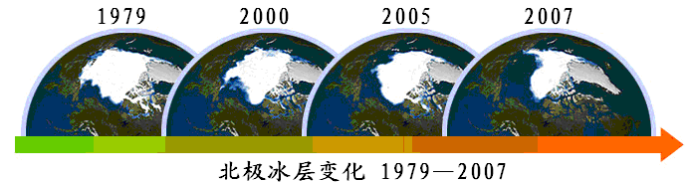

（2）下表是三种温室气体的相关资料：
温室效应气体 | 温室效应指数xkb1.com | 对地球温室效应贡献百分比
二氧化碳 | 1 | 55%xkb1.com
甲烷 | 21 | 15%
一氧化二氮 | 310 | 6%
备注:温室效应指数是指以二氧化碳为基准，测定一定大气压下每单位体积的气体所吸收的热量。
据表可知：二氧化碳的温室效应指数最小，但对地球温室效应贡献百分比最大。其主要原因是 。
（3）完成下图，回答问题
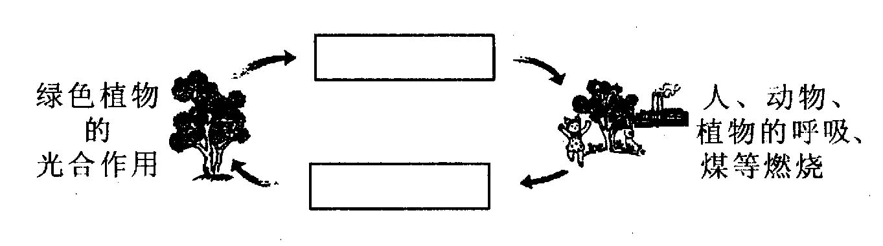

由图可知，大气中这两种气体的含量得以保持平衡主要是通过绿色植物 作用和生物的 作用。
（4）由以上资料可知“低碳”（指在生产、生活中直接或间接降低能量的消耗，从而减少碳的排放）已成为每一个公民的责任。 “低碳”生活要从我做起。在你的生活中，你可以为“低碳”做哪些事情？（写出两件）
。

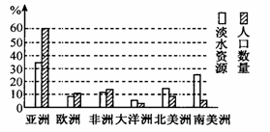
28．（7分）水是人类生存必不可少的一种资源，但地球上的陆地淡水只占总水量的2.53％。
（1）如图是地球上各大洲可利用的淡水资源和人口数量各占世界总量的百分比示意图。有的同学看了这幅图后，说亚洲水资源总量最多，不存在水资源缺乏问题；也有的同学说全球水资源的分布是均衡的。你的观点呢？ 。
（2）随着经济的发展和人口数量的增加，人们对水资源的利用日益广泛。下表是上海市1995~1998年的用水量。有同学根据该表得出的结论是：上海市自来水消耗量在增加。
年 份 | 自来水消耗量（千万吨）
1995年 | 169
1996年 | 176
1997年 | 175
1998年 | 184

你认为该同学的结论科学吗？理由是 。
（3）全球水告急！据预测，到2025年，全世界2/3的人口将生活在缺水状态中。淡水缺乏如此急迫，向海洋夺取淡水成为刻不容缓的任务。某中学一研究小组设计了一个太阳能蒸发海水淡化的方案，装置见下图。
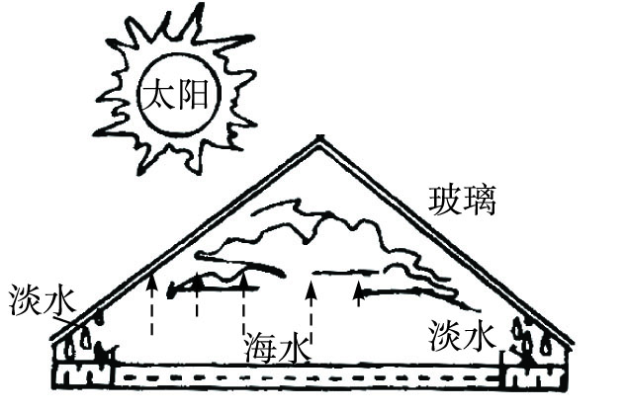
请你说明该设计的原理：
。

